Registo das Pesquisas
Tribo Terra http://www.triboterra.pt/
Num espaço com recursos pedagógicos infinitos – a floresta – e com a ajuda de profissionais de Forest School certificados, as crianças aprendem através da descoberta e tornam-se mais resilientes, mais autónomas, com mais autoestima, mais criativas, mais atentas aos outros e ao mundo.
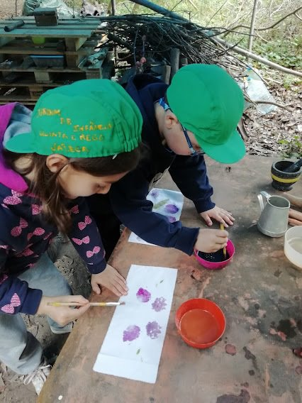
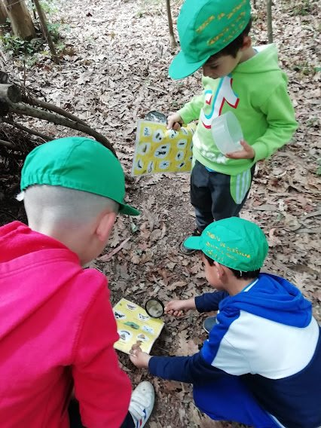

Bio Ria https://www.bioria.com/apresentacao

Conhecer para aprender a valorizar e conservar foi a politica que norteou este Projeto que, através de requalificação de zonas ambientalmente degradadas, permitiu a criação de uma Rede de Percursos Pedestres e Cicláveis em contacto direto coma a natureza.

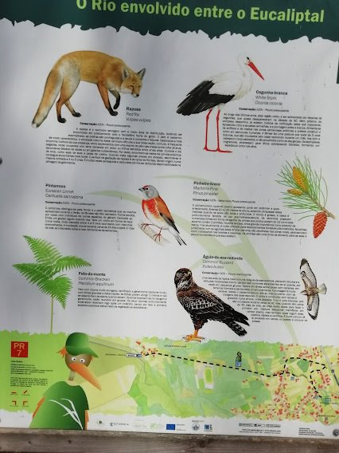

Birdwatching em Ovar http://birdwatchingovar.blogspot.com/

Avifauna em Ovar
Um pequeno vídeo com registos ornitológicos de espécies que co-habitam connosco. As fotografias foram tiradas no concelho de Ovar: Foz do Cáster, Moita e Praia do Furadouro.
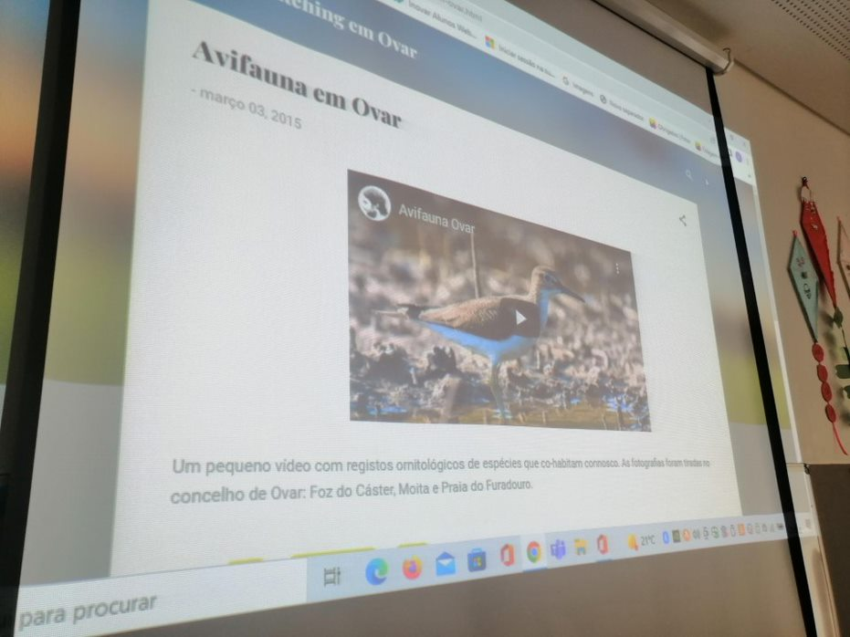

Wikipedia https://pt.wikipedia.org/wiki/Cegonha-branca
Cegonha branca
As cegonhas que costumámos ver nos campos lavrados e pelos céus da nossa região, também existem em muitos outros locais, alguns muito longe de nós. Nesta apresentação podemos ficar a conhecer melhor a cegonha (até podemos ouvir o áudio que reproduz o som das cegonhas)

Parque Ambiental do Buçaquinho
https://www.tripadvisor.pt/Attraction_Review-g1938286-d7004351-Reviews-Parque_Ambiental_do_Bucaquinho-Esmoriz_Aveiro_District_Northern_Portugal.html

Espaço da Câmara Municipal de Ovar, situado na área florestal de Cortegaça/Esmoriz entre o mar e a Barrinha de Esmoriz/Lagoa de Paramos, onde se desenvolvem atividades de ciência e de descoberta do meio natural. Local muito apreciado e frequentado por alunos do Pré escolar e 1.º ciclo de todo o concelho.

Nota: Dada a heterogeneidade dos grupos a atividade prolongou-se por vários dias.

